- LOGO清晰度
- 导航字号大一~二号
- 团队和我们合并，我们的出品不要
- 关于我们 酷娱简介左侧图片效果去掉 包括鼠标放上去的效果
- 联系我们 酷娱招聘banner效果去掉
- 首页Banner去掉鼠标滚轮作用，鼠标放置上面时候需要停止轮换
- Banner简化
- 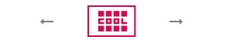logo居中
- 文章标题30个字
- 动态栏目页的飞入进入效果去掉
- 动态页错落，缩略文字字数
- 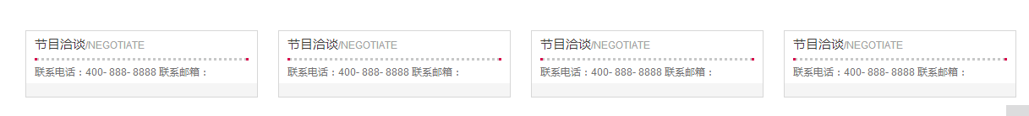上调到留言表上方
- 招聘列表分类： 节目系统（导演等岗位）后期系统（后期岗位）市场宣发系统（暂无招聘）公司运营系统（暂无招聘）四个系统

